Приложения

1. Критические точки t-распределения Стьюдента

Число  степеней  свободы,  f | Уровень значимости α (двухсторонняя крит. область)
Число  степеней  свободы,  f | 0,10 | 0,05 | 0,02 | 0,01 | 0,002 | 0,001
1 | 6,31 | 12,70 | 31,82 | 63,70 | 318,30 | 637,0
2 | 2,92 | 4,30 | 6,97 | 9,92 | 22,33 | 31,6
3 | 2,35 | 3,18 | 4,54 | 5,84 | 10,22 | 12,9
4 | 2,13 | 2,78 | 3,75 | 4,60 | 7,17 | 8,61
5 | 2,01 | 2,57 | 3,37 | 4,03 | 5,89 | 6,86
6 | 1,94 | 2,45 | 3,14 | 3,71 | 5,21 | 5,96
7 | 1,89 | 2,36 | 3,00 | 3,50 | 4,79 | 5,40
8 | 1,86 | 2,31 | 2,90 | 3,36 | 4,50 | 5,04
9 | 1,83 | 2,26 | 2,82 | 3,25 | 4,30 | 4,78
10 | 1,81 | 2,23 | 2,76 | 3,17 | 4,14 | 4,59
11 | 1,80 | 2,20 | 2,72 | 3,11 | 4,03 | 4,44
12 | 1,78 | 2,18 | 2,68 | 3,05 | 3,93 | 4,32
13 | 1,77 | 2,16 | 2,65 | 3,01 | 3,85 | 4,32
14 | 1,76 | 2,14 | 2,62 | 2,98 | 3,79 | 4,14
15 | 1,75 | 2,13 | 2,60 | 2,95 | 3,73 | 4,07
16 | 1,75 | 2,12 | 2,58 | 2,92 | 3,69 | 4,01
17 | 1,74 | 2,11 | 2,57 | 2,90 | 3,65 | 3,96
18 | 1,73 | 2,10 | 2,55 | 2,88 | 3,61 | 3,92
19 | 1,73 | 2,09 | 2,54 | 2,86 | 3,58 | 3,88
20 | 1,73 | 2,09 | 2,53 | 2,85 | 3,55 | 3,85
22 | 1,72 | 2,07 | 2,51 | 2,82 | 3,51 | 3,79
24 | 1,71 | 2,06 | 2,49 | 2,80 | 3,47 | 3,74
26 | 1,71 | 2,06 | 2,48 | 2,78 | 3,44 | 3,71
28 | 1,70 | 2,05 | 2,46 | 2,76 | 3,40 | 3,66
30 | 1,70 | 2,04 | 2,46 | 2,75 | 3,39 | 3,65
40 | 1,68 | 2,02 | 2,42 | 2,70 | 3,31 | 3,55
60 | 1,67 | 2,00 | 2,39 | 2,66 | 3,23 | 3,46
120 | 1,66 | 1,98 | 2,36 | 2,62 | 3,17 | 3,37
◎ | 1,64 | 1,96 | 2,33 | 2,58 | 3,09 | 3,29
 | 0,05 | 0,025 | 0,01 | 0,005 | 0,001 | 0,0005
 | Уровень значимости α (односторонняя крит. область)
2. Критические точки -распределения Пирсона

Число  степеней  свободы  f | Уровень значимости
Число  степеней  свободы  f | 0,99 | 0,975 | 0,95 | 0,05 | 0,025 | 0,01
1 | 0,00016 | 0,00098 | 0,0039 | 3,80 | 5,00 | 6,60
2 | 0,020 | 0,051 | 0,103 | 6,00 | 7,40 | 9,20
3 | 0,115 | 0,216 | 0,352 | 7,80 | 9,40 | 11,3
4 | 0,297 | 0,484 | 0,711 | 9,50 | 11,1 | 13,3
5 | 0,554 | 0,831 | 1,15 | 11,1 | 12,8 | 15,1
6 | 0,872 | 1,24 | 1,64 | 12,6 | 14,4 | 16,8
7 | 1,24 | 1,69 | 2,17 | 14,1 | 16,0 | 18,5
8 | 1,65 | 2,18 | 2,73 | 15,5 | 17,5 | 20,1
9 | 2,09 | 2,70 | 3,33 | 16,9 | 19,0 | 21,7
10 | 2,56 | 3,25 | 3,94 | 18,3 | 20,5 | 23,2
11 | 3,05 | 3,82 | 4,57 | 19,7 | 21,9 | 24,7
12 | 3,57 | 4,40 | 5,23 | 21,0 | 23,3 | 26,2
13 | 4,11 | 5,01 | 5,89 | 22,4 | 24,7 | 27,7
14 | 4,66 | 5,63 | 6,57 | 23,7 | 26,1 | 29,1
15 | 5,23 | 6,26 | 7,26 | 25,0 | 27,5 | 30,6
16 | 5,81 | 6,91 | 7,96 | 26,3 | 28,8 | 32,0
17 | 6,41 | 7,56 | 8,67 | 27,6 | 30,2 | 33,4
18 | 7,01 | 8,23 | 9,39 | 28,9 | 31,5 | 34,8
19 | 7,63 | 8,91 | 10,1 | 30,1 | 32,9 | 36,2
20 | 8,26 | 9,59 | 10,9 | 31,4 | 34,2 | 37,6
21 | 8,90 | 10,3 | 11,6 | 32,7 | 35,5 | 38,9
22 | 9,54 | 11,0 | 12,3 | 33,9 | 36,8 | 40,3
23 | 10,2 | 11,7 | 13,1 | 35,2 | 38,1 | 41,6
24 | 10,9 | 12,4 | 13,8 | 36,4 | 39,4 | 43,0
25 | 11,5 | 13,1 | 14,6 | 37,7 | 40,6 | 44,3
26 | 12,2 | 13,8 | 15,4 | 38,9 | 41,9 | 45,6
27 | 12,9 | 14,6 | 16,2 | 40,1 | 43,2 | 47,0
28 | 13,6 | 15,3 | 16,9 | 41,3 | 44,5 | 48,3
29 | 14,3 | 16,0 | 17,7 | 42,6 | 45,7 | 49,6
30 | 15,0 | 16,8 | 18,5 | 43,8 | 47,0 | 50,9

3. Значения функции

z |  | z |  | z
0,0 | 0,3989 | 1,2 | 0,1942 | 2,4 | 0,0224
0,1 | 3970 | 1,3 | 1714 | 2,5 | 0175
0,2 | 3910 | 1,4 | 1497 | 2,6 | 0136
0,3 | 3814 | 1,5 | 1295 | 2,7 | 0104
0,4 | 3683 | 1,6 | 1109 | 2,8 | 0079
0,5 | 3521 | 1,7 | 0940 | 2,9 | 0060
0,6 | 3332 | 1,8 | 0790 | 3,0 | 0044
0,7 | 3123 | 1,9 | 0656 | 3,1 | 0033
0,8 | 2897 | 2,0 | 0540 | 3,2 | 0024
0,9 | 2621 | 2,1 | 0440 | 3,3 | 0017
1,0 | 2420 | 2,2 | 0355 | 3,4 | 0012
1,1 | 2179 | 2,3 | 0283 | 3,5 | 0009

4. Значения функции Лапласа

t | Ф(t) | t | Ф(t) | t | Ф(t)
0,20 | 0,0793 | 1,10 | 0,3643 | 2,20 | 0,4861
0,40 | 0,1554 | 1,20 | 0,3849 | 2,40 | 0,4918
0,60 | 0,2257 | 1,40 | 0,4192 | 2,60 | 0,4953
0,80 | 0,2881 | 1,60 | 0,4452 | 2,80 | 0,4974
0,90 | 0,3159 | 1,80 | 0,4641 | 3,00 | 0,49865
1,00 | 0,3413 | 2,00 | 0,4772 | 4,00 | 0,49997

5. Программно-аппаратный комплекс «Анализатор амплитудного спектра»

Программно-аппаратный комплекс «Анализатор» предназначен для накопления и обработки амплитудных спектров от детекторов ионизирующего излучения.
«Анализатор» является составной частью более мощного программно-аппаратного комплекса, позволяющего создавать гибкие автоматизированные системы сбора и обработки информации в физических экспериментах с использованием аппаратуры в стандарте «КАМАК».
На рис.1 представлена, в качестве примера, схема построения спектрометрического комплекса для накопления, отображения и обработки спектра от радиоактивного изотопного источника.

Рис.1. Структурная схема аппаратуры для накопления и анализа спектра: БДЭГ – сцинтилляционный блок детектирования на основе кристалла NaI, СУ – спектрометрический усилитель (Active amplifier 1101, POLON), АЦП – амплитудно-цифровой преобразователь (ADC 712 POLON), КК – крейт контроллер типа К009

Комплекс «Анализатор» обеспечивает:
- Автоматическое накопление амплитудного спектра с заданной экспозицией по времени или числу импульсов.
- Визуализацию спектра в графическом окне в процессе накопления и в режиме просмотра архивов.
- Расчет статистических характеристик участка спектра.
- Архивирование спектров в текстовом файле.
Обслуживающая программа работает в режиме реального времени и имеет интерактивный графический интерфейс.

Навигация в графическом окне
Вход в главное меню (Диспетчер) осуществляется программой MINE.EXE. Окно «Диспетчера», как и любое другое, имеет список доступных команд, строку статуса в верхней части экрана и строку помощи в нижней. Передвижение по пунктам меню осуществляется клавишами «↑ ↓». При этом выбранный пункт подсвечивается белым цветом. Выполнение команды осуществляется клавишей <ENTER>. Клавиши быстрого доступа выделены цветом (желтым). В случае многофункциональности пункта меню в строке помощи указывается список доступных клавиш.
В данной инструкции подробно описаны команды, необходимые для управления «Анализатором».

Диспетчер
Список доступных команд:
Настройка цветов Настройка мультиплексора –75
Настройка крейта Амплитудная калибровка
Накопление спектра Временная калибровка
Настройка генератора –1507Г Контроль инт. линейности
Настройка ЦАП –ФК70 Контроль адд. линейности
Настройка ИП –1508И Контроль диф. линейности
Настройка ИП –Б5-45 Контроль пиков
Настройка ИП –Б5-49 Контроль стабильности
Настройка ИП –Б5-50 Выход
Настройка схемы –СС4

Для работы анализатора важны следующие пункты:
- Настройка цветов – управляет цветовым оформлением всех окон программы. Без необходимости настройки лучше не менять, поскольку сохраняется последняя настройка и вернуть исходную можно, если ее предварительно записать в пункте «копирование → запись файла» и восстановить командой «копирование →
чтение файла». Эта процедура сохранения настроек в файле
реализована для всех дочерних окон одинаково.
2. Настройка крейта:
  - Контроллер – базовый адрес =D000, уровень прерывания =IRQ2, номер крейта =0. Это рекомендованные значения. Редактировать лучше, используя клавиши <+> и <–>, поскольку программа предложит выбор из ряда допустимых значений.
  - Позиции – устанавливаются номера позиции в крейте для всех поддерживаемых системой блоков КАМАК. Устанавливать позиции есть смысл для тех блоков, с которыми предполагается работать. Для работы «Анализатора» это может быть АЦП 712. Позиции остальных блоков безразличны.
  - Копирование – данную конфигурацию можно сохранить в файле. Однако это имеет смысл делать в случае конфигурирования сложных систем, где задействовано много блоков. Текущую установку система сохранит по умолчанию.
- Накопление спектра:
  - Режим – устанавливаются тип АЦП (АЦП 712) и номер входа для многоканальных АЦП.
  - Накопление – окно интерактивной программы накопления спектра представлено на рис 2.
Команды (не в порядке следования):
Накопление – включает/выключает процесс накопления спектра.
Удаление – удаляет набранный спектр.
Установка экспозиции набора по времени или по числу событий производится активацией (выбором) пункта меню «время» или «события». При этом активный пункт выделяется белым цветом. Повторное нажатие <ENTER> выключает режим экспозиции. Если экспозиция не установлена, набор производится до нажатия «Накопл._выкл.». Установка значения экспозиции возможна, если данный пункт экспозиции выключен. Для этого нажимается клавиша <BACKSPASE> (забой) и в строке стоп забивается старое значение экспозиции и набирается новое и – <ENTER>. Если активирован режим экспозиции, то процесс набора можно приостановить и возобновить нажатием <ENTER> в пункте «Накопл._выкл./вкл.». В окнах экспозиции отображаются текущие значения времени набора и числа зарегистрированных событий.
Маркеры «левый» и «правый» отображаются красными линиями в окне спектра и предназначены для выбора области визуализации части спектра и расчета статистических характеристик.

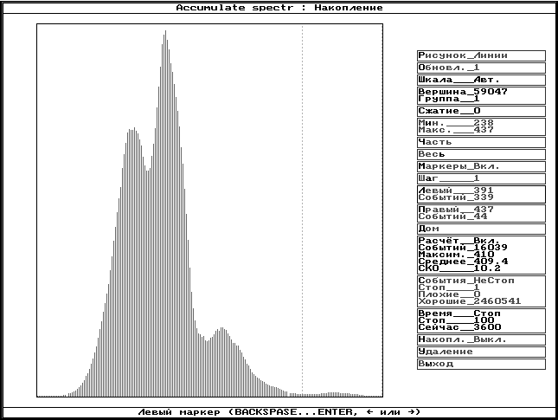

Рис. 2. Графическое окно анализатора спектра.

Передвижение выбранного маркера может производиться клавишами ← → с шагом, установленным в пункте «Шаг» (от 1 до 100 каналов) или прямым набором номера канала так же как и в процедуре установки экспозиции. В окне маркера отображается его положение и текущее число событий в данном канале. Команда «Дом» возвращает маркеры к краям текущего окна спектра.
Пункт «Расчет» включает расчет и индикацию статхарактеристик спектра между маркерами. Это число событий в области, номер канала с максимальным значением, номер канала среднего значения и среднеквадратичное отклонение в единицах числа каналов. Активация пункта может привести к увеличению мертвого времени в процессе набора при больших загрузках (8 ÷ 10 кГц.).
Команда «Часть» устанавливает новые границы отображения спектра между маркерами.
Команда «Весь» восстанавливает границы отображения спектра 0 ÷ 4095 каналов, не изменяя текущих позиций маркеров.
Пункт «Шкала» (авт./ручн.) переключает режим установки масштаба вертикальной оси графика спектра. В автоматическом режиме происходит переустановка масштаба при достижении вершиной спектра верхней границы окна спектра. В ручном режиме становится доступен пункт «Вершина», в котором устанавливается значение верхней границы окна спектра путем прямого редактирования.
Пункт «Обновл_хх» устанавливает период обновления окна спектра в секундах. Для уменьшения мертвого времени при больших загрузках период обновления экрана полезно увеличить.
Пункт «Рисунок» изменяет способ соединения точек спектра.
Пункт «Сжатие» отображает уровень группировки каналов в окне спектра.
Пункты «Мин_ и Макс_ » отображают минимальное и максимальное число событий в каналах спектра.
Следует помнить, что при входе в окно накопления спектра отображается последняя картина работы в этом окне.

  - Копирование – предназначен для записи установок или накопленного спектра в файл и чтения из файла записанных спектров для автономного их просмотра.
Наиболее важны 2 пункта: «запись текстового файла» и «чтение текстового файла». Имя файла (его номер) для записи и чтения выбирается клавишами <+> , <-> или прямым редактированием номера. Спецификация файла имеет формат: spect#xx.s_t ,где хх – номер файла от 1 до 99. Файлы располагаются в рабочей директории пакета STEND. Файл состоит из 2 цифровых колонок, разделенных пробелом, где первая – номер канала, вторая – число событий в канале. Этот файл легко импортируется в любой пакет математической обработки данных.

Технические требования.
Комплекс «Анализатор» функционирует в операционной среде MS DOS версии 3 и выше.
Компьютер типа PC AT должен позволять устанавливать частоту шины SYSCLK (ISA) < 15 МГц. Это связанно со спецификой контроллера К009. Желательно использовать дисплей VGA или SVGA.
На интерфейсной плате установить уровень прерывания IRQ2 и базовый адрес памяти = D000.
В CONFIG.SYS необходимо зарезервировать область расширенной памяти командой: DEVICEHIGH=C:\DOS\EMM386.EXE ram x=D000-D800
Необходим русификатор KEYRUS.COM или другой, поддерживающий верхнюю половину кодовой таблицы в графическом режиме.

Порядок работы с «Анализатором амплитудного спектра»

1. Включить установку в порядке:
- включить питание крейта КАМАК;
- включить компьютер, убедиться, что горит световой индикатор «крейт выбран» на крейте КАМАК;
- включить питание блоков спектрометра.
2. Открыть программу «Анализатор аппаратурного спектра»: перейти на диск «С», папка «ANALIZ», файл main.exe.
3. В открытом графическом окне выбрать последовательно пункты «Накопление спектра → Накопление», откроется окно, показанное на рис.23.
4. В открывшемся графическом окне анализатора задать нужное число каналов – не более 300 если предполагается использование для обработки спектра программы Spectral. При использовании программы Spectralnew это ограничение отсутствует (пункты «мин. макс.» Backcpace → задать минимум 0 → Enter → задать максимум → Enter).
5. Установить нужный источник, включить накопление (пункт «Накопл. _Вкл./Выкл.» Enter), подобрать коэффициент усиления усилителя таким образом, чтобы спектр заполнял всю шкалу анализатора (пик с максимальной энергией должен быть в конце шкалы). Подобрав коэффициент усиления, остановить накопление (пункт «Накопл. _Вкл./Выкл.» Enter), очистить окно (пункт «удаление» Enter).
6. Снять спектр (включить накопление), выбрав время измерения таким образом, чтобы в максимуме пика полного поглощения было зарегистрировано не менее 2000 событий (пункт «Вершина»).
7. Набрав необходимое число событий остановить накопление и сохранить спектр (выбрать пункты выход → копирование → Запись текстового файла (задать имя) → Enter → выход → Накопление). Текстовый файл сохраняется в виде «Spect#1.s_t».
8. Выйти из программы «Анализатор аппаратурного спектра».
9. Вставить дискету и копировать из папки «ANALIZ» записанные вами текстовые файлы. Для этого пометить нужный файл, вызвать таблицу выбора левой панели (Alt+F1), указать на диск А и копировать файл (F5→Выполнить→Enter).

6. Программно-аппаратный комплекс «Период»

Аппаратно – программный комплекс (рис. 3) позволяет:
- проводить автоматическое измерение числа импульсов, поступающих с детектора элементарных частиц (торцового β-счетчика) с заданным временным шагом;
- вычитать фон и производить оценку периода полураспада изотопа;
- сохранять данные в текстовом файле.

Обслуживающая программа работает в режиме реального времени и имеет интерактивный графический интерфейс.

Рис. 3. Структурная схема аппаратуры:
УФ – усилитель – формирователь (выходной сигнал в стандарте NIM),
Сч – двоичный счетчик 32 разряда, КК – крейт-контроллер

Навигация в графическом окне
При входе в программу появляется графическое окно вывода данных (рис.4) и меню выбора операций вертикального исполнения. Передвижение по пунктам меню осуществляется клавишами «↑ ↓». При этом выбранный пункт подсвечивается зеленым цветом.

1
2
3
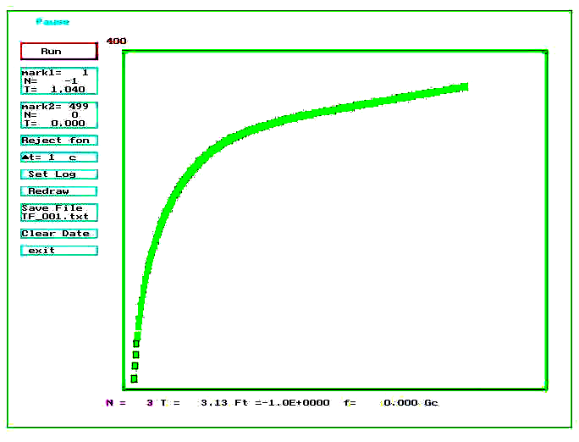
Рис.4. Окно программы LABA:
1 – меню программы, 2 – графическое окно вывода данных, 3 – строка состояния

Меню
- Run /Stop – первым нажатием клавиши «Enter» включается счет импульсов в счетчике. Начинает заполняться таблица данных, содержащая значения моментов времени и число импульсов, сосчитанное счетчиком к этому времени. По достижении 500 отсчетов набор прекращается. В графическом окне строится интегральная кривая числа импульсов, сосчитанных счетчиком. Внизу экрана высвечивается информация текущего отсчета: N – порядковый номер, T – время от начала счета, F – число импульсов, f – частота импульсов, усредненная за 3 последних отсчета. Повторное нажатие клавиши «Enter» приостанавливает заполнение таблицы и вывод на экран, но не останавливает счет импульсов и счет времени. Если число отсчетов < 500, то накопление данных можно продолжить.
- Mark1 и Mark2 – управление маркерами осуществляется клавишами « ← →». При этом в окне маркера высвечивается соответствующая его положению информация: N – порядковый номер, T – время от начала счета, F – число импульсов. Надо помнить, что все операции обработки данных производятся для выборки между маркерами. Передвижение маркеров возможно и в режиме набора. При этом потери информации не происходит.
- «Reject fon», «Fmax- F(t)», «Get t½» – вызываемые последовательно нажатием клавиши «Enter» процедуры статистической обработки. Доступны в режиме «Stop». «Reject fon» – вычитание фона, обусловленного естественной радиоактивностью. Необходимо предварительно маркерами выбрать прямолинейный участок кривой накопления (как правило, в конце шкалы, где вклад активности короткоживущего изотопа незначителен). Эта операция производится в режиме линейной шкалы, хотя нет программного запрета проделать ее на логарифмической шкале. «Fmax- F(t)» – инвертировании кривой радиоактивного распада относительно максимального значения. «Get t½» – определение времени полураспада. Предварительно в логарифмической шкале маркерами выбирается линейный участок. Программа считает коэффициент линейной регрессии на выбранном участке и величину, обратную этому значению, берёт в качестве оценки времени полураспада, которую выводит вверху экрана. Результаты статистической обработки не сохраняются в файле, поскольку предполагается самостоятельная обработка данных студентом программой exp2.
- «Δt =1» – установка временного интервала считывания данных со счетчика. Исходное значение – 1с. Клавишами « ← →» можно выбрать другое значение из ряда 0.5, 1, 2, 5, 10 с. Эту операцию можно проводить и в процессе набора, при этом потеря данных не происходит. Это может быть использовано для набора начальной части кривой распада с малым временным интервалом, а заключительной, где изменения счета невелики – с большим.
- Set Log / Set Lin – нажатием клавиши «Enter» устанавливается логарифмическая (по основанию 2) или линейная шкала вертикальной оси. Функция доступна в режиме «Stop».
- «Redraw» – нажатием клавиши «Enter» восстанавливает исходные данные и обновляет графическую картинку. Функция полезна, когда в результате математической обработки и манипуляций с Log-шкалой графическая картинка безнадежно испорчена. Функция доступна в режиме «Stop».
- «Save File» – нажатием клавиши «Enter» записывается файл данных с именем, указанным в рамке ниже. При этом модифицируется имя файла, который будет записан при следующем нажатии «Enter». В текстовый файл записываются 3 столбца данных, снабженных шапкой с их наименованиями.
- «Clear Date» – нажатие клавиши «Enter» стирает все исходные данные и подготавливает программу к новому сеансу измерений. Счетчик файлов при этом не обнуляется, обеспечивая запись текущего файла с оригинальным именем.
- «Exit» – нажатием клавиши «Enter» осуществляется выход из программы.

Окно вывода данных
Показывает кривую накопления и все манипуляции с ней.

Строка состояния
Показывает текущий номер отсчета N, соответствующее ему время T сек, количество зарегистрированных частиц N(t), частоту следования, имп/сек.

Требование к системе
Компьютер с ISA – слотом и частотой процессора < 200 МГц.
Монитор –VGA или SVGA.
Операционная система – MS DOS версии не ниже 6.
Программа написана в двух вариантах: для крейт-контроллера К009 и для крейт-контроллера КК??? (не опознанный изготовитель) с обращением через I/O порты.
В системе с крейт-контроллером К009 для монитора VGA необходимо зарезервировать адреса памяти командой в CONFIG.SYS: DeviceHigh=C:\DOS\EMM386.exe ram X=D000-D800
Базовый адрес на интерфейсной плате установить D000.
В системе с крейт-контроллером КK??? базовый адрес порта на интерфейсной плате установить 600h (переключатели SW2, SW3 =ON).
Позиция счетчика в крейте – 8.

7. Программа «exp1»

Известно, что распад радиоактивных атомов, ослабление потока γ- и β-излучений в веществе описываются экспоненциальным законом. При этом предполагается, что скорость счета или число отсчётов регистрирующей аппаратуры (за вычетом фона) подчиняется такой же закономерности:
; i=1,2,3,…,p.
Если исследуется радиоактивный распад, то – время, а – постоянная распада . Если изучается поглощение излучения в веществе, то – толщина поглощающего слоя, а – коэффициент ослабления излучения. В обоих случаях – число зарегистрированных аппаратурой импульсов за определённый интервал времени.
По экспериментальной выборке нужно найти значения параметров и экспоненциальной функции, наилучшим образом согласующейся с экспериментальными данными. В методе наименьших квадратов эта задача решается поиском значений и , при которых сумма квадратов отклонений экспериментальных значений от значений, задаваемых искомой функцией, будет минимальной.
После логарифмирования искомая функция становится линейной относительно новой переменной :
, где .
В выражениях для решений методом наименьших квадратов следует обратить внимание на правильное определение весовых коэффициентов , обусловленных статистическими ошибками и неравноточностью
отдельных отсчётов . Зная веса величин , легко получить и веса для их логарифмов:
Если измеряется число отсчётов, т.е. , то Сумма квадратов уклонений с учётом весовых коэффициентов имеет вид:
.
Искомые параметры и находим решением уравнений:

Здесь $A=\sum{N_{i}}$, $B=\sum{N_{i}x_{i}}$, $C=\sum{N_{i}x_{i}^{2}}$, $D=\sum{N_{i}\text{ln}}N_{i}$, $F=\sum{N_{i}x_{i}\text{ln}N_{i}}$.

В программе, написанной на языке C++ вычисляются: средние значения и среднеквадратичные ошибки параметров ; $α±Δα$; дисперсии и .

Порядок работы с программой
После запуска (командой exp1 в командной строке терминала) по запросу программы необходимо выполнить следующее.
1. Напротив строки «введите количество измерений n=» ввести число произведенных опытов. Нажать Enter.
2. После появления строки «введите x[i],y[i]» ввести, разделяя пробелом, пары чисел x[i] и y[i], нажимая после каждой пары Enter.
3. После появления строки «введите фон Nf=» ввести значение фона, нажать Enter. Если y[i] – число отсчётов за произвольный интервал времени, то и Nf должно быть за тот же интервал.
4. На экране появится результат расчётов:
- y=a+b∙x – вид искомой функции в полулогарифмическом масштабе;
- a= – значение найденного коэффициента a;
- b= – значение найденного коэффициента b;
- Da= – дисперсия параметра a;
- Db= – дисперсия параметра b;
- delta_a= – среднеквадратичная ошибка a;
- delta_b= – среднеквадратичная ошибка b;
5. После этого на экране появится надпись «еще раз? 1 – да, 0 – нет».Если необходимо повторить обработку – нажать 1, в противном случае – 0, после чего нажать Enter.
8. Программа «exp2»

При облучении некоторых стабильных изотопов потоком тепловых нейтронов могут быть получены искусственно радиоактивные элементы. Накопление радиоактивных атомов при облучении является результатом двух процессов, действующих в противоположном направлении: процесса образования радиоактивных атомов и процесса их распада. Соотношение, описывающее кинетику накопления радиоактивных атомов в облучаемом образце, имеет вид:
,
где A – активность, λ – постоянная распада получающегося изотопа. Такая же зависимость описывает кривую распада радиоактивного изотопа, измеряемую в режиме накопления импульсов.
С помощью метода наименьших квадратов по экспериментальной выборке можно найти коэффициенты и λ. Перепишем предыдущее выражение в следующем виде: .Прологарифмируем и приведем к следующему виду:
.
Обозначим . Введем весовые коэффициенты :
;
;
; .
Сумма квадратов уклонений с учетом весовых коэффициентов имеет вид:
.
Обозначим lnN₀=b, и учтём, что
, и
.
С учётом последнего найдем производные $\frac{∂M}{∂λ}$, $\frac{∂M}{∂b}$ и приравняем их к нулю. В результате преобразований получим систему уравнений:
$λ=\frac{b\sum{A_{i}}−\sum{A_{i}\text{ln}a_{i}}}{\sum{A_{i}t_{i}}}$;
.
где:
Эту систему можно решать методом простых итераций, задавая погрешность ε и меняя N₀ до тех пор, пока не выполнится условие . В данной программе использован другой способ нахождения N₀ и λ. Задаем ряд значений , по которым вычисляем и . Среди ряда находим наименьшее значение, которому соответствуют искомые N₀ и λ. Этот способ позволяет сократить объём вычислений и освободиться от введения погрешности, оптимальное значение которой трудно оценить заранее. На основе этого способа написана программа на языке программирования С++, позволяющая по экспериментальным данным получать коэффициенты N₀ и λ.
Порядок работы с программой
1. Программа запускается командой exp2 в командной строке терминала.
2. Напротив строки «введите количество измерений n=» ввести число произведенных опытов. Нажать Enter.
3. После появления строки «введите x[i],y[i]» ввести, разделяя пробелом, пары чисел t[i] и N[i], нажимая после каждой пары Enter.
4. После появления строки «введите фон Nf=» ввести значение фона, нажать Enter.
5. На экране появятся результаты:
- y=a+b*x – вид линейной функции, где y=ln(N₀-N), a=lnN₀, b=λ, x=t.
- а=(значение найденного коэффициента a)
- b=(значение найденного коэффициента b)
- Da=(дисперсия параметра a)
- Db=(дисперсия параметра b)
- Delta a=(среднеквадратичная ошибка a)
- Delta b=(среднеквадратичная ошибка b)
6. После этого на экране появится надпись «еще раз? 1 – да, 0 – нет».
Если необходимо повторить обработку – нажать 1, в противном случае
нажать – 0, после чего нажать Enter.
При вводе исходных данных из записанного файла TF_001.txt. последний должен содержать числовые данные в трех столбцах:
NN Т,сек N импульсов

Примечание: перед работой с файлом TF001.txt с помощью программы необходимо удалить шапку:

=== определение периода полураспада ===
NN Т,сек N импульсов

9. Программа «Компьютерная лаборатория»

Программа “Компьютерная лаборатория” (КЛ), разработанная доцентом кафедры Прикладная физика ФТФ В.И.Беспаловым, предназначена для моделирования методом Монте Карло реальных взаимодействий элементарных частиц (электронов, позитронов, фотонов и протонов) с веществом и получения численных результатов этих взаимодействий. Этими результатами могут быть, например, коэффициенты отражения и пропускания, энергетические и угловые распределения частиц за различными барьерами, распределение поглощенной энергии в веществе и т.д.
Использование этой программы позволяет:
- показать наглядно физические процессы, которые происходят при попадании ионизирующего излучения в вещество;
- дополнить реальный натурный эксперимент (в лабораторной работе) более разнообразными начальными данными. Например, типом и геометрией источника, его энергетическим и угловым распределением, геометрией поглотителя, набором веществ поглотителя и т. д. Это, в свою очередь, позволит получить (рассчитать) нужную характеристику поля излучения в более широком интервале, чем в экспериментальной части лабораторной работы;
- проводить численные эксперименты для ряда задач, когда реальный физический эксперимент невозможен по причине отсутствия необходимого лабораторного оборудования.
Метод Монте Карло (и алгоритм, который используется в программе КЛ) позволяют моделировать процессы взаимодействия элементарных частиц с веществом в полном соответствии с реальной действительностью. Кроме этого у метода Монте Карло почти нет затруднений для учета реальных характеристик поглотителя и детектора.
В программе КЛ учитываются следующие виды взаимодействий частиц:
- электроны – упругие и ионизационные столкновения, тормозное излучение;
- позитроны – упругие и ионизационные столкновения, тормозное излучение, эффект аннигиляции;
- фотоны – фотоэффект, комптоновское рассеяние, эффект образования пар;
- протоны – упругие и ионизационные столкновения.
Расчет по программе КЛ происходит в полном соответствии с постановкой реального эксперимента:
- выбирается источник,
- выбирается поглотитель,
- задаются параметры детектора,
- начинается расчет и его результаты выводятся на экран дисплея,
- после анализа результатов можно изменить начальные данные и начать новый расчет.
Такой расчет по программе КЛ с полным основанием можно назвать численным экспериментом на ЭВМ.
После запуска программы в верхней части экрана появляется меню, с помощью которого реализуются следующие режимы работы.
- ДЕМОНСТРАЦИЯ (ДЕМО). Демонстрация процессов распространения различных типов частиц в веществе. Работа в этом режиме осуществляется через меню ДЕМО  Start ДЕМО. В меню ДЕМО находится файл помощи с описанием порядка работы в этом режиме.
- ФАКТОР НАКОПЛЕНИЯ (ФН). Расчёт факторов накопления для различных источников фотонного излучения за однородными и гетерогенными барьерами и в полубесконечной геометрии для различных веществ поглотителей. Работа в режиме расчёта ФН – через меню ФН  Start ФН. Там же находится файл помощи.
- АЛЬБЕДО. Расчёт методом Монте Карло интегральных и дифференциальных характеристик альбедо электронов, фотонов, позитронов, протонов для однородных и гетерогенных барьеров. Запуск через меню ALBEDO  Start ALBEDO. Подменю ALBEDO также содержит файл помощи.
- CONST_4. Расчёт сечений и распределений, необходимых для работы всех программ. Для запуска: CONST_4  Start CONST.
- Через подменю PROTECT производится запуск программы расчёта защиты из Pb, Fe и бетона от тормозного и рентгеновского излучений.
Расчёты по программе КЛ выполняются достаточно просто, программа постоянно подсказывает что нужно делать.

Режим ДЕМОНСТРАЦИЯ
В этом режиме программа проводит моделирование методом Монте-Карло процессов распространения электронов, позитронов, фотонов и протонов в различных веществах с их визуализацией на экране дисплея. При этом на экран выводятся некоторые численные результаты взаимодействия излучения с веществом: коэффициенты отражения и пропускания частиц, доза за защитой и для отраженного излучения (только от фотонов).
Моделирование траекторий.
После запуска программы кнопками DEMO (в верхней панели)  Start DEMO необходимо ответить на вопрос о наличии электрического и магнитного полей (при необходимости ввести нужные значения). Далее программа последовательно предлагает ввести начальные данные:
- вещество поглотителя;
- тип излучения источника;
- начальная энергия источника;
- тип углового распределения источника;
- геометрию, в которой будут отображаться траектории частиц. Выбор осуществляется нажатием одной из клавиш: 1 – XY, 2 – ZY, 3 – XYZ и подтверждается клавишей "Y". Ось Z направлена вдоль оси первичного пучка.
Сразу после ввода всей информации о поглотителе и источнике начинается моделирование траекторий частиц, которые последовательно выводятся на дисплей в выбранных координатах. Окно программы в режиме ДЕМОНСТРАЦИЯ показано на рис.5.
Слева в трех окнах выводится следующая информация:
1. Цвет траектории в соответствии с типом частиц: ЭЛЕКТРОНЫ – голубой, ПОЗИТРОНЫ – зеленый, ФОТОНЫ – красный, ПРОТОНЫ – черный.
2. Минимальная энергия, до которой строятся траектории частиц.
3. Числовые значения некоторых функционалов, которые рассчитываются:
Tn(Zmax) – отношение числа частиц, выходящих из барьера вперёд, к числу упавших (коэффициент пропускания по числу частиц для Z=Zmax);
Te(Zmax) – энергия частиц, выходящих из барьера вперед (коэффициент пропускания по энергии для для Z=Zmax);
An – числовое токовое альбедо;
Ae – энергетическое токовое альбедо;
D(Zmax) – поглощенная доза () в воздухе (только для фотонов) за максимальной толщиной поглотителя на оси первичного пучка;
D(Z<0) – поглощенная доза в воздухе на оси первичного пучка только от фотонов, выходящих из барьера назад.

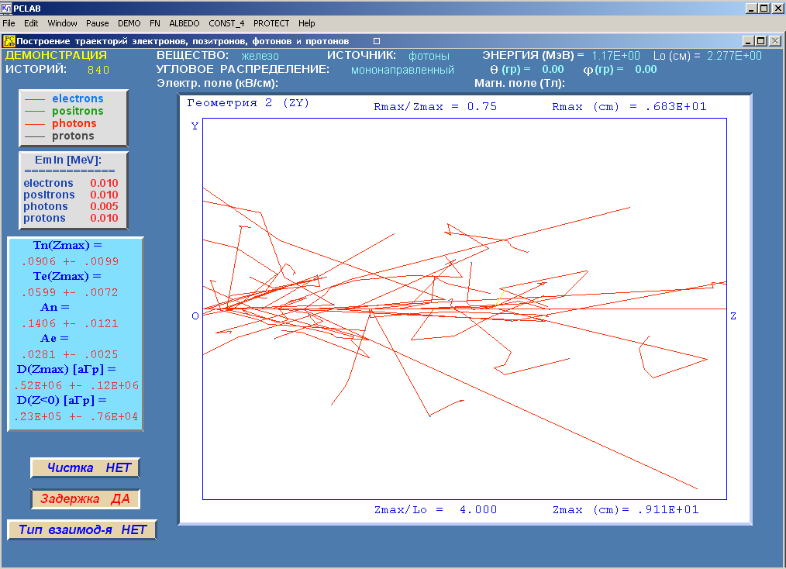
Рис. 5. Окно программы в режиме ДЕМОНСТРАЦИЯ.

Для всех рассчитываемых функционалов приводится среднеквадратичное отклонение, которое рассчитывается в процессе моделирования. Все результаты нормируются на одну первичную частицу источника.
Во время моделирования можно менять метод построения траекторий частиц. Для этого служат кнопки "Чистка" и "Задержка", которые являются циклическими (включено – ДА, выключено – НЕТ).
"Чистка" – в режиме ДА на экране будет отображаться только одна (последняя) траектория. Чтобы построить следующую, надо нажать левую кнопку мыши и т.д.
"Задержка" – в режиме ДА траектория строится постепенно, с задержкой во времени перед построением следующего отрезка траектории.
Режим работы ТИП ВЗАИМОД-Я. В этом режиме автоматически включаются "Чистка" и "Задержка" и кроме этого при каждом взаимодействии частицы, в окне, которое появляется на месте окна результатов, сообщается тип этого взаимодействия и энергия вторичной частицы:
ИОНИЗАЦИЯ – энергия дельта-электрона,
ТОРМОЗНОЕ ИЗЛУЧЕНИЕ – энергия фотона,
АННИГИЛЯЦИЯ – энергия кванта с большей энергией,
ФОТОЭФФЕКТ – энергия фотоэлектрона,
КОМПТОН ЭФФЕКТ – энергия комптоновского электрона,
ОБРАЗОВАНИЕ ПАР – энергия позитрона.
Число соответствующих взаимодействий суммируется по всем построенным траекториям и результат выводится на дисплей. Этот режим выключается после очередного нажатия клавиши "Тип взаимод-я".
Используя раздел меню "Edit" любую часть экрана можно выделить, скопировать в буфер и затем поместить в файл, например, Word-файл. В момент выделения экрана расчёт приостанавливается, а после копирования в буфер продолжается. Это можно делать и после окончания расчета.
Программа позволяет, не выходя из нее, изменить начальные данные и начать новое моделирование. Это надо делать через раздел меню ДЕМО Change (изменить). Изменить можно:
Particle – тип первичного излучения,
Energy – энергию частиц источника,
Sabstance – вещество поглотителя,
Angle – угловое распределение частиц источника,
Zmax – толщину поглотителя.
Geometry – тип геометрии, в которой отображаются траектории
частиц,
Rmax – радиус поглотителя,
XYZ_0 – начальные координаты частиц источника.

Внимание! Изменения не работают, если включен режим ЧИСТКА.

Расчёт кривой ослабления.
В разделе "Zmax" меню "ДЕМО  Change" задаём толщину поглотителя в единицах отношения этой толщины (Zmax) к среднему пробегу фотонов Lo в выбранном веществе при заданной энергии. Тоесть в поле Zmax/Lo необходимо вводить толщину поглотителя, поделенную на Lo. Значение Zmax отображается в правом нижнем, а Lo в правом верхнем углу окна программы.
Последовательно увеличивая толщину поглотителя, записываем значения Tn(Zmax) для каждой толщины. В процессе расчётов в левом верхнем углу окна отображается число построенных траекторий , определяющее статистическую погрешность результата. Расчёт необходимо продолжать до достижения требуемой точности.
, где– число частиц, прошедших барьер толщиной x , а – число падающих частиц, и – соответствующие скорости счета. Следовательно, необходимые для кривой ослабления значения находятся умножением Tn(Zmax) на скорость счета при нулевой толщине поглотителя.

Режим ФАКТОР НАКОПЛЕНИЯ
После входа в режим расчёта фактора накопления с помощью кнопки меню FN необходимо последовательно задать необходимые характеристики источника, геометрии, вещества поглотителя, характеристики детектора. Последовательность действий подскажет сама программа. Вся вводимая информация появляется на дисплее. В конце задается число слоев, на которые разбивается весь барьер (это задает число рассчитываемых точек по толщине барьера), и статистическая погрешность расчета. Окно программы в режиме расчёта ФН показано на рис.6. ФН вычисляются последовательно за каждым слоем, толщина которого постепенно возрастает до толщины всего барьера.
Расчет ФН начинается автоматически, после задания всех начальных данных. Для каждого слоя расчет протекает в два этапа:
- Расчет характеристик не рассеянного излучения за барьером заданной толщины. Для моноэнергетического и мононапрвленного излучения он выполняется аналитически exp(-(E)z), а для изотропного источника и источников тормозного и рентгеновского излучения – методом Монте-Карло выполняется интегрирование соответственно по угловому или спектральному распределению источника.
- Расчет рассеянного излучения за барьером методом Монте Карло.
Не рассеянная и рассеянная компоненты поля излучения считаются с большей точностью, чем заданная точность. Результирующая погрешность вычисляется как погрешность косвенных измерений.

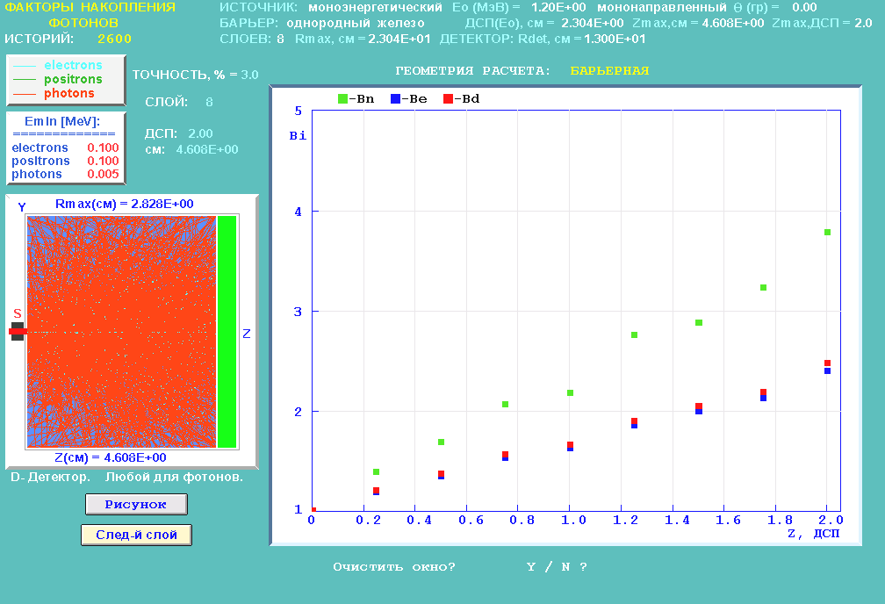

Рис. 6. Окно программы в режиме расчёта фактора накопления.

Слева на экране выводится рисунок схемы “эксперимента”, который изменяется в соответствии с рассчитываемой величиной и номером слоя барьера. Справа выводятся результаты расчета и их точность, которая изменяется с изменением числа рассчитанных траекторий. Результаты могут выводиться и в текстовом и в графическом виде. Для смены надо нажать кнопку “Рисунок”, которая является циклической (рисунок/текст).
Одновременно рассчитываются: числовой токовый ФН – B_{n}, энергетический токовый ФН – B_{e}, дозовый ФН для поглощенной дозы в воздухе за барьером – B_{d}, который в данном случае является и ФН поглощения энергии в воздухе.
Результаты расчетов ФН по программе КЛ должны быть представлены в графическом виде как результаты проведенного численного эксперимента.

10. Программа «Spectral»

Программа «Spectral» предназначена для обработки аппаратурных спектров сцинтилляционного -спектрометра с целью выделения пиков полного поглощения и определения их параметров. Перед запуском программы необходимо записать или копировать с дискеты на рабочий компьютер файлы данных аппаратурных спектров, подлежащих обработке. Текстовый файл представляет две колонки чисел. В первой записываются номера каналов, во второй – число событий. Число каналов не должно превышать 299. Если записанный с дискеты спектр содержит большее число каналов, то необходимо удалить все записи дальше 299 канала.
Программа запускается командой Spectral в командной строке терминала. Терминал можно найти: пуск (шапка на панели инструментов) → система → терминал. В терминале прописать «Spectral», затем ввести имя текстового файла данных с расширением (например, Spect#1.s_t), ввести необходимое количество сглаживаний спектра (15). Появятся три окна (рис.7).
В окне «window» находятся кнопки управления, в окне «Gnuplot» отображается спектр и все манипуляции над ним, в окне «терминал» отображаются значения номера канала «X» и число событий в канале «Y» в точке нахождения маркера. Маркер перемещается кнопками в верхнем ряду окна «window», с помощью маркера задаются все необходимые для обработки спектра параметры.
Можно начинать обработку пиков, начиная с крайнего правого (соответствующего наибольшей энергии). Пик обрабатывается путём

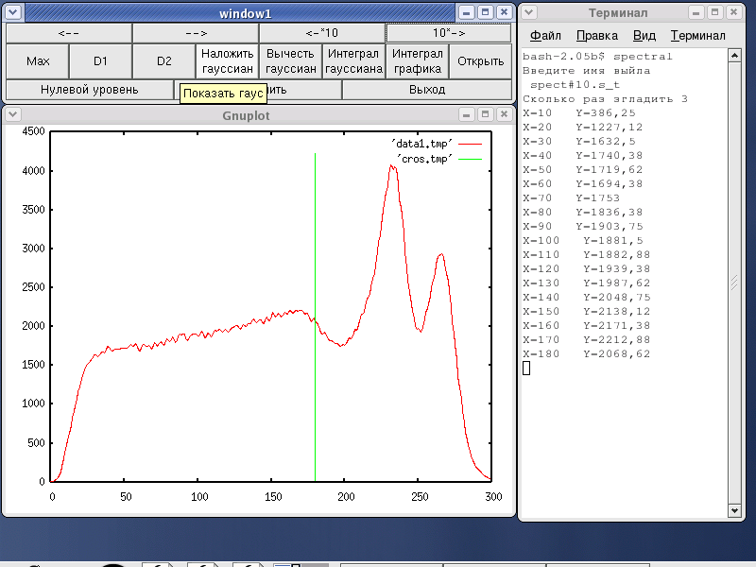
Рис.7. Графические окна программы Spectral.

наложения на него гауссиана. Для наложения на пик гауссиана необходимо выполнить последовательно следующие пункты.
а) Задать нулевой уровень (уровень фона) (кнопка «нулевой уровень»); для этого установить маркер на тот канал, в котором число отсчётов совпадает с фоном;
б) Задать точку максимума пика (кнопка «Max»). В окне терминала отобразится строчка «<X>=номер канала максимума, Y=число событий в максимуме» (рис.8).
в) Задать точки полувысот (кнопки «D1» и «D2»). В окне терминала отобразится строчка «D1=…» или «D2=число каналов от канала с максимальным значением» (рис.7). Все задаваемые выше точки определяются положением маркера.
г) Наложить гауссиан (кнопка «Наложить гауссиан»). В окне Gnuplot появится зелёная линия гауссиана (рис.8). Для отмены наложения достаточно переместить курсор и повторить пункты а), б). и в), откорректировав вводимые величины.
д) вычислить площадь под гауссианом (кнопка «Интеграл гауссиана») потом вычислить площадь под графиком (кнопка «Интеграл графика»). Площадь под графиком вычисляется уже за вычетом площади гауссиана. В окне терминала отобразятся соответствующие значения площадей.
ПРИМЕЧАНИЕ: При наличии в спектре двух или более пиков, пики обрабатываются в направление справа налево т.е. начиная с пика с максимальной энергией. Значения координат максимума, полувысот, а так же площади под гауссианом и графиком в дальнейшем понадобятся для расчётов и должны бытьзаписаны.
Вычесть из спектра обработанный пик, для этого выполнить пункты.
а) Вычесть гауссиан (кнопка «вычесть гауссиан»). На рабочем столе появится новое окно Gnuplot (рис.9).
б) Сохранить спектр с вычтенным гауссианом (кнопка «Сохранить»). В окне терминала необходимо ввести имя сохраняемого файла, например spect1.dat.
в) Открыть сохранённый спектр с вычтенным гауссианом (кнопка «Открыть»). В окне терминала необходимо ввести имя файла и кратность сглаживания (теперь нужно задать минимальное значение – 1) На рабочем столе откроется новое окно (рис.10).
6. Обработать оставшиеся пики в такой же последовательности, что и изложенная выше.

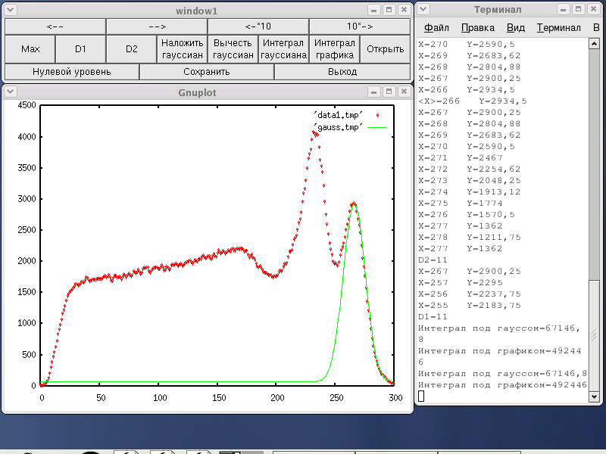
Рис.8. Обработка пика.
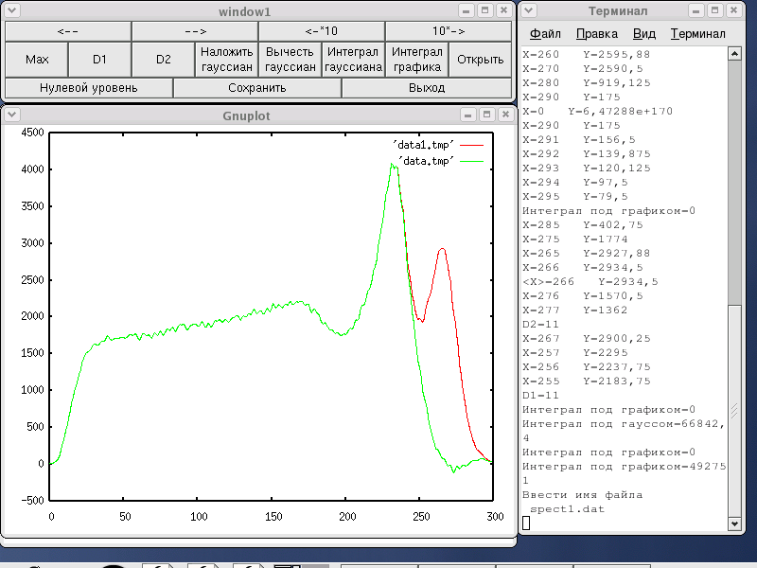
Рис.9. Вычитание гауссиана.

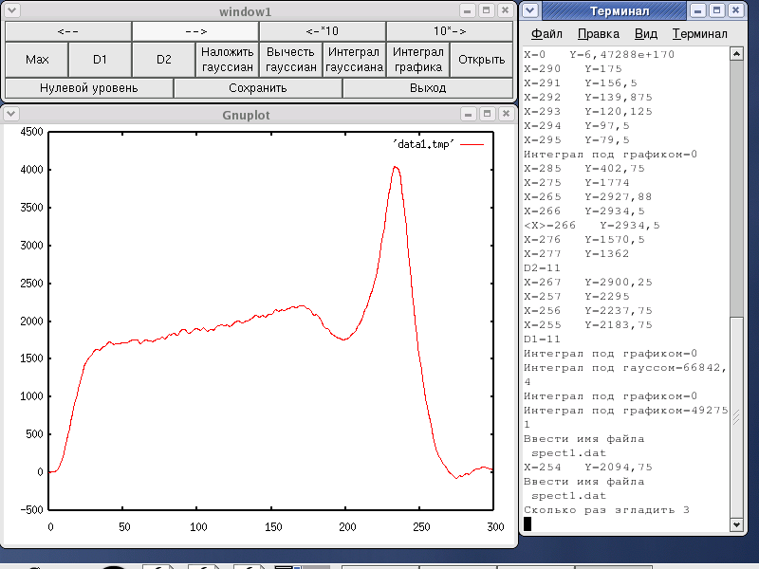
Рис.10. Спектр с вычтенным гауссианом.
11. Программа «Spectralnew»

Алгоритм работы программы Spectralnew в принципе такой же, как и программы Spectral. Различие этих двух программ заключается в следующем:
- Spectralnew работает под управлением Window 2000, Spectral – в среде Linux.
- Spectralnew, в отличии от Spectral, имеет непрерывную ось «номер канала» в аппаратурном спектре. Номер канала может задаваться дробным числом. Это позволяет более точно подбирать параметры гауссиана для описания пика полного поглощения.
- В Spectralnew предполагается, что амплитудное распределение представлено пиком гауссовой формы на «фоне», линейном в окрестностях пика (см. рисунок ниже), в отличие от Spectral, где фон задаётся в виде пьедестала (в данном случае термином «фон» обозначается непрерывное распределение в ближайшей окрестности пика, и его не следует путать с сопутствующим γ-излучением, не связанным с исследуемым источником). Начало и конец линии фона задаётся положением маркера.
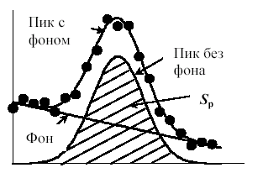
Файлы данных для обработки программой Spectralnew необходимо сохранять а папке Spectr1.

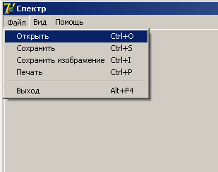
1.Открытие файла с данными.
Путь: «Файл»––«Открыть». В папке Spectr1 двойным щелчком указать нужный файл.

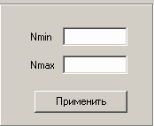
В этом окне задать максимальное и минимальное значение номера канала. Необходимо указывать столько каналов, сколько их содержится в файле данных. (Общее количество каналов указывается в маленьком окошке внизу.) После нажатия Применить спектр появится на экране.
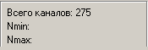

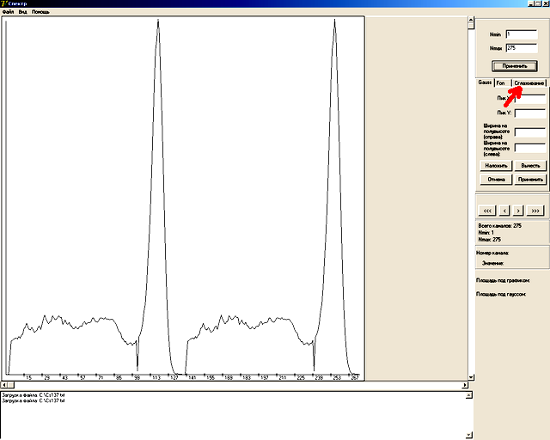

2. Далее необходимо перейти к закладке Сглаживание. Указать количество «сглаживаний», затем нажать кнопку «сгладить» и если удовлетворены результатами нажать кнопку «применить». На рисунке внизу показан сглаженный спектр после нажатия «сгладить». После нажатия «применить» исходный не сглаженный спектр исчезает с экрана.
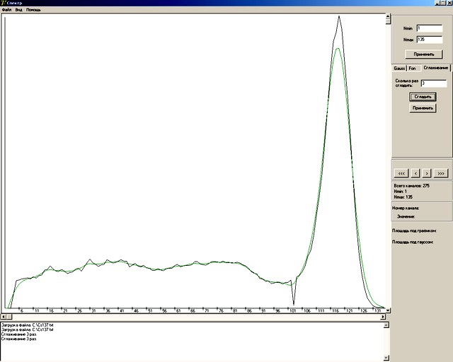
3. Вычитание фона под пиком. С помощью мыши или кнопок перемотки задать значения фона справа и слева от рассчитываемого пика, указав соответствующие значения номеров каналов для «Точка 1» слева
и «Точка 2» справа. Затем нажать «применить» и «вычесть фон»,
в противном случае нажать «отмена».
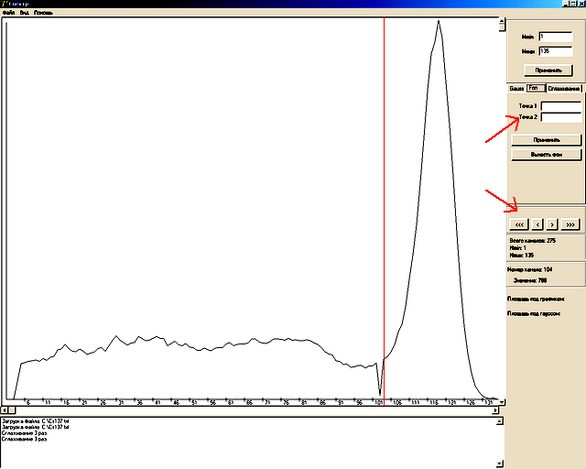

- В закладке «Gauss» указать номер канала(в пике, может быть дробным), значение максимума пика, и номера каналов на полувысоте

- справа и слева (дробные). Если Гауссиан идеально подходит нажать

4. Следующий шаг–подбор параметров гауссиана для описания пика. Для этого в закладке «Gauss» в строке «x» указать номер канала вершины пика, а в строке «y» – число событий в этом канале, номера каналов полувысоты пика справа и слева. Если после нажатия «наложить» и «вычесть» результат удовлетворяет, гауссиан хорошо описывает пик, то нажать «применить». На следующем рисунке гауссиан наложен на пик после вычитания фона. Указываемые номера каналов могут быть дробными числами, а указываемое число событий в канале может не совпадать с имеющимся в спектре на экране.

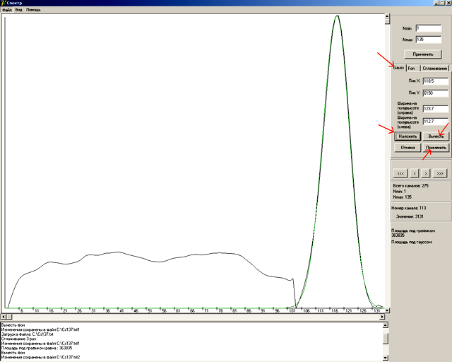

5. После расчета Гауссиана можно перейти к расчету следующего пика, указав новые значения Nmin и Nmax, т.е. на экран можно выводить не весь спектр, а только нужный участок. Поскольку обработка спектров начинается с пиков с максимальной энергией, для обработки первого пика необходимо выводить весь спектр, т.е. указывать столько каналов, сколько их содержится в файле данных. В противном случае программа укажет на ошибку и потребует повторить ввод Nmin и Nmax.
Все действия со спектром и их результаты фиксируются в протоколе в левом нижнем углу окна программы. Все промежуточные распределения автоматически сохраняются.

- Программа «AccFactor»

Программа предназначена для вычисления зависимости фактора накопления фотонного излучения от толщины поглотителя по измеренным экспериментально кривым пропускания в узкой и широкой геометриях. Для запуска программы необходимо в папке «AccFactor» открыть фаил «Factor».
После запуска программы открывается окно, показанное на рис.11.

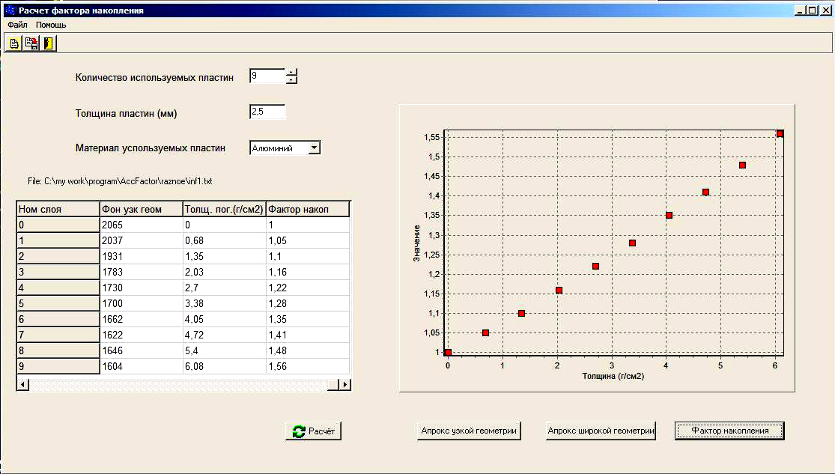
Рис.11. Окно программы расчёта фактора накопления
по кривым пропускания.

Вначале необходимо ввести исходные данные для расчёта: количество пластин поглотителя, которое использовалось в эксперименте; толщину пластины в мм (дробная часть вводится через запятую); материал поглотителя. Далее необходимо в таблицу занести результаты эксперимента. В столбцы таблицы «Изм шир геом», «Изм узк геом», «Фон шир геом», «Фон узк геом» вводятся результаты измерений функций пропускания соответственно в широкой и узкой геометриях, фона в широкой и узкой геометриях – , , , .
Таблицу можно заполнить и из предварительно созданного файла данных. Файл заполняется в один столбец, в котором последовательно заносятся значения , , , вначале при отсутствии поглотителя, затем для одной пластины поглотителя, для двух пластин и т.д. Для заполнения таблицы в меню Файл выбрать Открыть, пометить файл и нажать кнопку Ок. Также можно воспользоваться быстрой кнопкой в меню быстрых кнопок.
После заполнения таблицы нажатием кнопки Расчёт запускается расчёт фактора накопления и в таблицу добавляется ещё два столбца с результатами расчёта: Толщина пог. (г/см²) и фактор накоп. Расчёт производится по формуле (43, Гл.III). При этом экспериментальные кривые пропускания предварительно аппроксимируются с помощью метода наименьших квадратов с учетом весовых коэффициентов для каждой точки, задаваемых статистической погрешностью. В расчёте используются данные аппроксимирующих функций. Посмотреть графический результат аппроксимации можно нажатием кнопок Аппрокс. узкой геометрии и Аппрокс. широкой геометрии. График зависимости фактора накопления от толщины поглотителя в г/см² выводится на экран нажатием кнопки Фактор накопления.
Чтобы сохранить полученные результаты нужно в меню Файл выбрать Сохранить как, в открывшемся окне указать путь к файлу и нажать Ок. Можно воспользоваться и быстрой кнопкой в меню быстрых кнопок.

13. Программа «Статистика»

Программа предназначена для обработки экспериментальных результатов в заданиях №1 и№2.
При запуске программы Statistika появляется окно (рис.12) с возможностью выбора одного из трех действий:
1.Запустить подпрограмму «Математическая обработка результатов измерений», которая позволяет:
- определить необходимые времена измерений с заданной точностью скорости счёта при наличии фона по результатам пробных тестов;
- произвести расчеты, необходимые для оценки правильности работы аппаратуры.
- Запустить подпрограмму, позволяющую выполнить расчеты, связанные с проверкой законов распределения Пуассона и Гаусса.
- Выйти из программы.
Запуск той или иной подпрограммы производится нажатием на соответствующую кнопку.

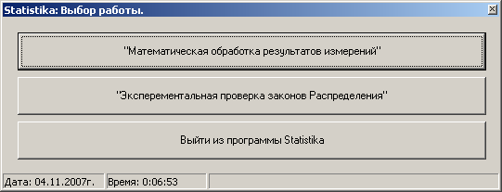
Рис.12. Главное окно программы Statistika

На рис.13. представлено окно подпрограммы «Математическая обработка результатов измерений». Для выполнения расчетов в программу необходимо ввести значения предварительно оценённой скорости счета “n”, полученной от радиоактивного препарата вместе с фоном и скорость счета фона “n_{ф}”, оцененную без радиоактивного препарата при закрытой дверце свинцового домика. Третьим параметром является необходимая точность определения скорости счета в последующих экспериментах (задается преподавателем). После ввода необходимых величин нажатием на кнопку “Выполнить расчет” программа выведет рассчитанные (оптимальные) значения времени измерения скорости счета фона и скорости счета от препарата в присутствии фона.
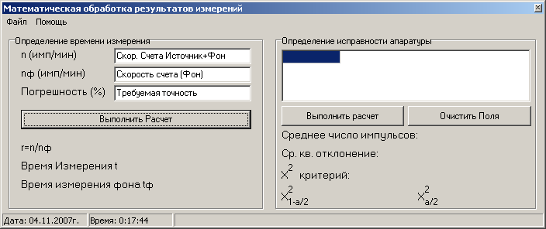

Рис.13. Окно подпрограммы «Математическая обработка результатов измерений»
Для проверки исправности аппаратуры необходимо ввести в программу массив чисел отсчетов за фиксированный промежуток времени. После ввода первого значения при нажатии на клавишу “Enter” в поле создается следующая ячейка и ввод можно продолжать. После окончания ввода, при нажатии на кнопку “Выполнить расчет” программа выполнит расчет среднего значения и среднеквадратичного отклонения , где - i-ый элемент массива, а - число элементов в массиве. На последней стадии работы программа рассчитывает значение -критерия. Если число введенных элементов массива <31, то программа произведет поиск границ -критерия по базе данных для доверительной вероятности 95%.
Окно подпрограммы исследования законов распределения представлено на Рис.14. В левой верхней части окна расположено поле для ввода массива. Ввод осуществляется построчно. После окончания ввода первой строки нажатием клавиши “Enter” создается следующая строка, а первую ячейку автоматически записывается событие на единицу больше чем предыдущее. При вводе необходимо соблюдать осторожность, не допуская пропуска пустых ячеек и полностью заполнять последнюю строку.
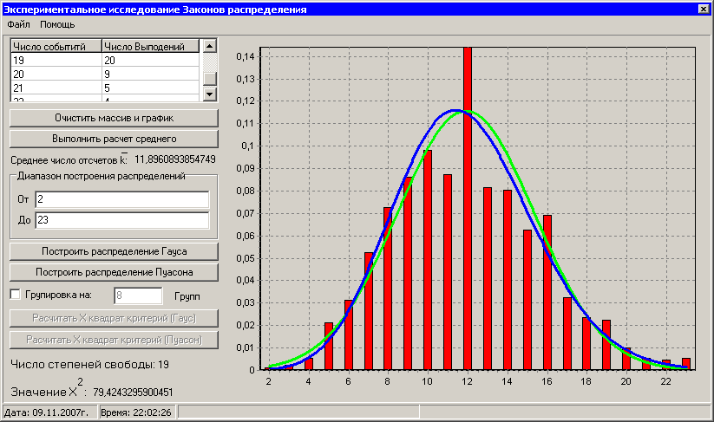
Рис.14. Окно подпрограммы для исследования законов распределения
После окончания ввода Нажатием на кнопку “Выполнить расчет среднего” вычисляется среднее число событий и строится гистограмма введенного распределения. Для построения теоретических распределений в области “Диапазон построения распределений” в полях “От” и “До” необходимо указать область построения распределений. По умолчанию область построения определяется границами введенного массива. После выполнения всех предыдущих операций нажатием на кнопки “Построить распределение Гаусса” и “Построить распределение Пуассона” производится расчет теоретического распределения Гаусса и Пуассона соответственно.
Одновременно с построением графиков теоретического распределения производится расчет -критерия и числа степеней свободы и их индикация в соответствующих полях программы.
При большем размере выборки (большем количестве степеней свободы) в программе предусмотрена группировка вводимого массива. Для расчетов в режиме группировки необходимо установить галочку в клетке с надписью “Группировка на” и ввести желаемое число групп не меньше 8. После этого необходимо нажать кнопку с надписью «Рассчитать -критерий» для соответствующего закона распределения, указанного в скобках. Группировка осуществляется после ввода экспериментального массива, затем происходит вычисление составляющих слагаемых критерия и окончательный его подсчет с индикацией числа степеней свободы.
Вначале осуществляется проверка возможности разбивки путем деления числа элементов исходного массива на введенное количество групп (>8). Если результат деления окажется <7, то выводится сообщение о невозможности разбивки и программа завершается. В противном случае выполняется проверка принадлежности результата деления к области целых чисел, и если это так, то результат деления будет являться числом элементов в каждой группе и производится разбивка массива на указанное число групп. После разбивки осуществляется подсчет -критерия и его индикация в соответствующем поле окна подпрограммы. Если же проверка на принадлежность к области целых чисел дала отрицательный результат, то программа производит поиск такого числа G, вычитание которого из числа элементов первоначального массива приведет к целочисленному делению оставшегося числа элементов на уменьшенное на единицу число групп. Первая группа, состоящая из G первых элементов исходного массива, проходит проверку на соответствие требованию наличия в группе не менее семи элементов и в случае, если число элементов G 7, группа учитывается при расчете критерия. В противном случае группа отбрасывается и расчет критерия происходит без ее учета.
14. Образцовые спектрометрические
гамма-источники (ОСГИ)

Образцовые спектрометрические -источники представляют собой «сэндвичи» из двух полиэтиленовых плёнок, зажатых между двумя дюралюминиевыми кольцами. В центре между пленками нанесено активное пятно диаметром не более 8 мм.
Образцовые спектрометрические -источники могут поставляться в виде комплектов. В состав комплекта ОСГИ входят 11 источников, изготовляемых из соединений с изотопами ²²Na, ⁵⁴Мn, ⁵⁷Со, ⁶⁰Со, ⁶⁵Zn, ⁸⁸Y, ¹³⁹Ce, ¹¹³Sn, ^{|137}Сs, ²⁰³Hg, ²⁴¹Аm. По согласованию с заказчиком ОСГИ поставляются также отдельными источниками из перечисленных выше изотопов и из изотопов ¹²⁵I и ¹⁷⁰Тm.

Радиационно-физические характеристики комплекта ОСГИ

Код | Изотоп | Энергия квантов, МэВ | Активность изотопа в источнике, расп/с | Период полураспада
70 1833 1003 | ⁶⁵Zn | 1.114 | 10⁵ | 245 дней
1009 | ⁵⁴Мn | 0,835 | 10⁵ | 313 дней
1002 | ¹³⁷Сs | 0,662 | 10⁵ | 30 лет
1001 | ²²Na | 0,511  1,276 | 10⁵ | 2,62 года
1011 | ⁶⁰Со | 1,173  1,333 | 10⁵ | 5,263 года
1010 | ⁵⁷ Со | 0,0144  0,122  0,136 | 10⁵ | 267 дней
1005 | ⁸⁸Y | 0,898  1,840  2,738 | 10⁵ | 105 дней
1006 | ¹³⁹Ce | 0,166 | 10⁵ | 140 дней
1008 | ¹¹³Sn | 0,255  0,393 | 10⁵ | 119 дней
1004 | ²⁰³Hg | 0,279 | 310⁵ | 46,97 дней
1007 | ²⁴¹Am | 0,0264 0,0596 | 10⁵ | 485, 1 года
1012 | ¹²⁵I | 0,350  0,280 | 10⁵ | 60,2 дня
1013 | ¹⁷⁰Tm | 0,842 | 10⁵ | 129 дней

На кольце из цветной бумаги, помещенной между полиэтиленовыми пленками источника, обозначены номер комплекта и символ радиоактивного изотопа. Для каждого из входящих в комплект радиоактивных изотопов выбран определенный цвет бумажного кольца.
Номинальное значение активности каждого источника — 10⁵ расп/с. Исключение составляет источник с ²⁰³Нg, для которого номинальное значение активности ввиду малого периода полураспада ²⁰³Нg составляет 3-10⁵ расп/с. Допустимые отклонения фактических значений активности источников от номинальных на момент изготовления не должны превышать ±20%.
Толщина полиэтиленовых пленок, между которыми зажат активный слой, составляет 11 ± 3 мг/см². Толщина полиэтиленовой плёнки недостаточна для полного поглощения позитронов, испускаемых источником с изотопом ²²Na. Поэтому при использовании источника с изотопом ²²Na его следует помещать между двумя алюминиевыми фильтрами, прилагаемыми к комплекту, чтобы поглотить  - частицы с энергией 0,511 МэВ.

15. Плотности некоторых веществ

Вещество | Плотность,  г/см³ | Вещество | Плотность,  г/см³
Бериллий | 1,848 | Бронза | 8,7–8,9
Алюминий | 2,7 | Дюралюминий | 2,79
Титан | 4,54 | Латунь | 8,4–8,7
Железо | 7,874 | Слюда | 2,6–3,2
Медь | 8,96 | Парафин | 0,87–0,91
Германий | 5,323 | Стекло | 2,5
Тантал | 16,654 | NaI | 3,667
Вольфрам | 19,3 | CsI | 4,51
Свинец | 11,35 | Плексиглас | 1,19
Воздух | 0,001293 | Полиэтилен | 0,92
Аргон | 0,001783 | Лавсан | 1,33

Массовый состав сложных веществ (отн.ед)

Латунь | Cu  Zn | 0,92  0,08 | CsI | Cs  I | 0,512  0,488
Полиэтилен | C  H | 0,8563  0,1437 | NaI | Na  I | 0,1534  0,8466
Плексиглас | C  O  H | 0,6  0,32  0,08 | Воздух | N  O  Ar | 0,755  0,232  0,013

